**มาทำความรู้จัก Password Attack กันเถอะ**

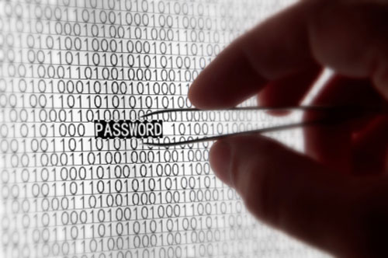

http://www.panda-thailand.com/newpanda/tip&trick/august55/img/week1_clip_image000.jpg **Password Attack ภัยร้าย…ที่ต้องรู้ก่อนจะสาย**  
 **บนโลก Internet หรือระบบคอมพิวเตอร์ต่างๆ มักจะใช้ password เป็นสิ่งที่ยืนยันตัวตนของผู้ใช้งาน ดังนั้น เจ้าของ password จะเป็นผู้เดียวที่สามารถเข้าไปใช้งานข้อมูลและบริการต่างๆ ของระบบได้ตามสิทธิที่ได้รับและจะต้องรับผิดชอบในทุกๆ การกระทำที่เกิดขึ้น**  
  
**การรักษา password ให้เป็นความลับและไม่บอกต่อให้ใครรู้เป็นสิ่งที่ต้องทำ แต่ก็ยังไม่เพียงพอเพราะผู้ไม่ประสงค์ดียังคงสามารถสวมรอยเข้าใช้งานระบบแทน ตัวคุณได้** ซึ่งคุณจะอาจถูกปรับหรือติดคุกได้ตาม พ.ร.บ. คอมพิวเตอร์ พ.ศ. 2550 โดยที่คุณอาจไม่ได้เป็นคนกระทำผิดเอง แต่ต้องกลายเป็นแพะรับบาป! โดยใช้เทคนิค **“Password Attack”** เพื่อค้นหา password ที่ถูกต้องของคุณได้  หากท่านตั้ง password ที่ง่ายต่อการคาดเดา

**“Password Attack” มีด้วยกัน 2 รูปแบบ คือ**

**1. Dictionary Attack**   
  
เป็นการสุ่มเดา password จากไฟล์ที่มีการรวบรวมคำศัพท์ต่างๆ ที่อยู่ใน Dictionary และคำศัพท์ที่พบบ่อยๆ อีกมากมายซึ่งเรียกว่า **“Word list”**ดังแสดงในรูปประกอบ โดยโปรแกรมเหล่านี้มีความถี่ในการเดา password อย่างน้อย 1 ล้านคำต่อวินาที  
ดังนั้น หากตั้ง password แบบง่ายๆ ที่มีอยู่ใน **Word list** นี้ ก็มีสิทธิถูกเดา password ได้อย่างง่ายดายและรวดเร็ว *บางครั้งอาจจะพบpassword ภายในไม่เกิน 5 วินาที*  
  
**2. Brute force Attack**   
  
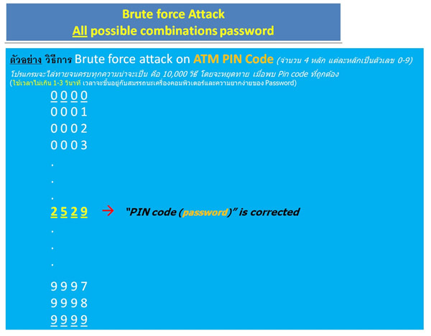  
  
เป็นการเดา password ทุกความเป็นไปได้ของตัวอักษรในแต่ละหลัก  
**ตัวอย่าง** ATM Pin code มีจำนวน 4 หลัก  แต่ละหลักสามารถตั้งค่าตัวเลข 0 – 9  ดังนั้น ในแต่ละหลักมีความเป็นไปได้ 10 วิธี เพราะฉะนั้น 4 หลักจึงมีความเป็นไปได้ทั้งหมด 10,000 วิธี….โปรแกรมจะทำการไล่ตัวเลขจาก **0000** ไปจนถึง **9999** ครบทั้งหมื่นวิธี ซึ่งแสดงให้เห็นว่า ในที่สุดจะได้ password ที่ถูกต้อง

**การตั้ง Password ที่ดีควรประกอบด้วย**

* Lowercase Alphabet หรือตัวอักษรภาษาอังกฤษตัวเล็ก  
  เช่น a b c d …
* Uppercase Alphabet หรือตัวอักษรภาษาอังกฤษตัวใหญ่  
  เช่น A B C D …
* Numeric หรือ ตัวเลข  
  เช่น 1 2 3 4 …
* Special Character หรือ อักขระพิเศษ  
  เช่น ! @ # $ % ^ & * ( ) [ ] – _ +

การตั้ง Password ที่มีความซับซ้อนมากยิ่งขึ้นเป็นสิ่งที่ดี แต่หลายคนคิดว่าการผสม 3 ใน 4 แบบและต้องยาว 8 ตัวเป็นเรื่องที่ยากต่อการจดจำ ดังนั้น เพื่อเพิ่มความสะดวกต่อผู้ใช้งานมากยิ่งขึ้น